Technik-Demo: Konkrete Beobachtungsschwerpunkte / Knotenpunkte (fett gedruckt)

Kugelstoßen

Auftaktphase:
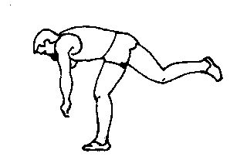
- Kugelhaltung: Fingerwurzeln/Hals
- aufrechte Ausgangsstellung (Rücken in Stoßrichtung)
- linker Arm vor (entspannt)
- Erreichen der individuell optimalen Startposition (Standwaage)

Startphase:
Startposition ( - tiefe Hockposition des Körpers mit optimalen Beugewinkeln
- Körp - Körpergewicht auf rechtem Bein
- Blickrichtung nach hinten-unten

Angleitphase:
- flaches Angleiten mit minimalem Bodenkontakt
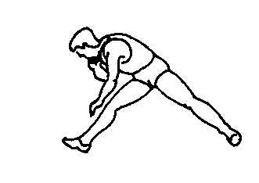
- rechtes Bein flach-aktiv gestreckt
Abdruck rechts - Schulterachse rechtwinklig zur Stoßrichtung
- geringes Aufrichten des Oberkörpers
Angleitphase:

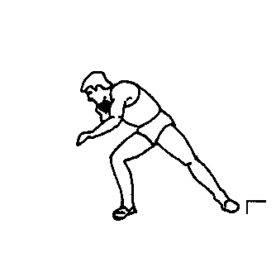
- Eindrehbewegung des rechten Fußes und Eindrehbewegung des rechten rechten Knies und der Hüfte (Aufbau einer Verwringung)
- Schulterachse rechtwinklig zur Stoßrichtung
- Hüftachse zeigt in Stoßrichtung (Verwringung von 90 Grad zwischen
Hüft- und Schulterachse),
- aktives Nach-unten-Führen des linken Beines (Schwungbein)
- linker Arm vor, entspannt

Übergangsphase / Stoßauslage:
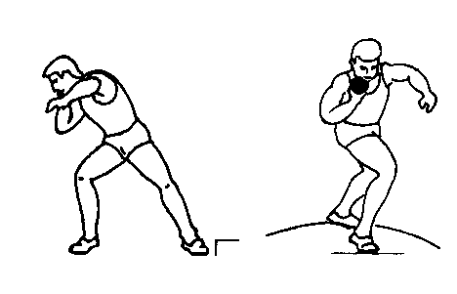
Aufsetzen rechts mit ge - Aufsetzen rechts mit gebeugtem Bein unterhalb des KSP (Landung auf dem Ballen)
- aktives Aufsetzen links zeitlich nur minimal nach dem rechten Fuß
- weitgehendes Aufrechterhalten der Verwringung
- Kugel und Oberkörper hinter dem rechten Bein
- linker Arm vor, entspannt
Abstoßphase:
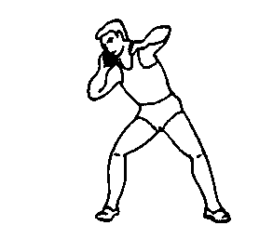
- explosive Streckung rechts (Fuß → Knie → Hüfte) nach vorn-oben
- linker Arm zieht nach links auf
- Rumpf dreht im Aufrichten um fixierte linke Körperseite

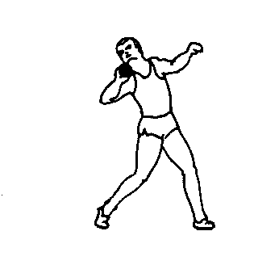
- Eindrehen des rechten Fußes in Stoßrichtung
nachfolgender - nachfolgendes Nach-vorn-Drehen des Knies und der rechten Hüftseite
- linker Arm zeigt in Stoßrichtung

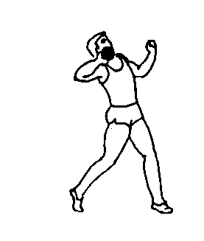
S - linkes Bein dreht in Stoßrichtung
- linkes Bein gestreckt/stemmt/ Körperhub (Streck-Schwenk-
Bewegung) mit gleichzeitig aktiver Steckung aus dem rechten Bein
nach vorn-oben
- Fixieren der linken Körperseite (Block!)

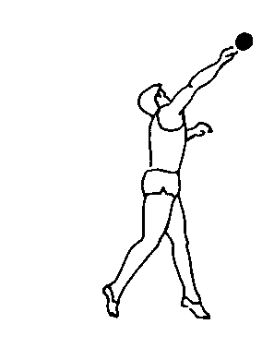
- Lösen der Kugel vom Hals, wenn die Hüftquerachse rechtwinklig zur
Stoßrichtung steht
- Abstoß bei völliger Körper- und Armstreckung
- Finger der Stoßhand zeigen nach Abstoß nach außen
- Abflugwinkel ca. 42°

Bremsphase (Abfangen):
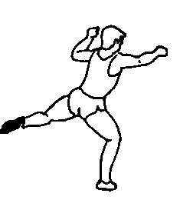
- Umsprung auf das rechte Bein (stark gebeugt)

